Estilos de esta plantilla y atajos de teclado

Capítulo (ALT+Z)

Título (ALT+X)

Autor (ALT+C)

Adscripción institucional (ALT+V)

Título 1 (ALT+1)

Título 2 (ALT+2)

Título 3 (ALT+3)

Título 4 (ALT+4)
Normal (ALT+Q)
Cita Larga (ALT+W)
Listado (ALT+E)
- Listado Ajustado (ALT+R)
- Listado números (ALT+T)
- Listado letras (ALT+Y)
Notas al pie (ALT+A)
Fuente (ALT+S)
Figuras (ALT+D)
Referencias (ALT+G)

Capítulo XXX

Ejemplo de título de un artículo:

es importante respetar las Mayúsculas de los NOMBRES, así como las palabras que han de ir en cursiva. Procure no dejar una o dos palabras sueltas al final del mismo

Nombre del Primer Autor

Institución donde se adscribe el autor

Nombre del Siguiente Autor

Institución donde se adscribe el autor

1. Introducción (primer nivel. Atajo de teclado: ALT+1)
La numeración de los apartados y subapartados se hará de forma manual, no se usará la numeración automática. Siga el formato de los ejemplos.
El cuerpo de texto general tendrá el estilo NORMAL cuyo atajo de teclado es ALT+Q. El vídeo proporciona una manera eficaz para ayudarle a demostrar el punto. Cuando haga clic en Vídeo en línea, puede pegar el código para insertar del vídeo que desea agregar. También puede escribir una palabra clave para buscar en línea el vídeo que mejor se adapte a su documento. Por ejemplo, puede agregar una portada coincidente, el encabezado y la barra lateral.
El vídeo proporciona una manera eficaz para ayudarle a demostrar el punto. Cuando haga clic en Vídeo en línea, puede pegar el código para insertar del vídeo que desea agregar.

1.1. Subapartado de la introducción (segundo nivel. atajo de teclado: alt+2)
El vídeo proporciona una manera eficaz para ayudarle a demostrar el punto. Cuando haga clic en Vídeo en línea, puede pegar el código para insertar del vídeo que desea agregar. También puede escribir una palabra clave para buscar en línea el vídeo que mejor se adapte a su documento.

1.2. Subapartado de la introducción

1.2.1. Subapartado de la introducción (tercer nivel. Atajo de teclado: ALT+3)
Para cambiar la forma en que se ajusta una imagen en el documento, haga clic y aparecerá un botón de opciones de diseño junto a la imagen. Cuando trabaje en una tabla, haga clic donde desee agregar una fila o columna y, a continuación, haga clic en el signo más.

1.2.2.1. Subapartado de la introducción (cuarto nivel. Atajo de teclado: ALT+4)

El vídeo proporciona una manera eficaz para ayudarle a demostrar el punto. Cuando haga clic en Vídeo en línea, puede pegar el código para insertar del vídeo que desea agregar.

2. Objetivos

2.1. Ejemplo de listado de frases o párrafos
El vídeo proporciona una manera eficaz para ayudarle a demostrar el punto. Cuando haga clic en Vídeo en línea, puede pegar el código para insertar del vídeo que desea agregar.
También puede escribir una palabra clave para buscar en línea el vídeo que mejor se adapte a su documento. Para otorgar a su documento un aspecto profesional. Para otorgar a su documento un aspecto profesional.

2.2. Ejemplo de listado de palabras o frases cortas
- Seleccione
- Un tema nuevo
- Cambiarán las imágenes
- Gráficos y gráficos SmartArt para que coincidan con el nuevo tema.
Para coincidir con el nuevo tema. Ahorre tiempo en Word con nuevos botones que se muestran donde se necesiten.
Para cambiar la forma en que se ajusta una imagen en el documento, haga clic y aparecerá un botón de opciones de diseño junto a la imagen.

3. Metodología
Cuando trabaje en una tabla, haga clic donde desee agregar una fila o columna y, a continuación, haga clic en el signo más. La lectura es más fácil, también, en la nueva vista de lectura. Puede contraer partes del documento y centrarse en el texto que desee. Si necesita detener la lectura antes de llegar al final, Word le recordará dónde dejó la lectura, incluso en otros dispositivos.
Ejemplo de cita larga. Puede contener cursivas si es necesario. Recomendamos seguir las normas APA 7ª Edición. Haga clic en Insertar y elija los elementos que desee de las distintas galerías. Los temas y estilos también ayudan a mantener su documento coordinado. Cuando haga clic en Diseño y seleccione un tema nuevo, cambiarán las imágenes, gráficos y gráficos SmartArt para que coincidan con el nuevo tema.
El vídeo proporciona una manera eficaz para ayudarle a demostrar el punto. Cuando haga clic en Vídeo en línea, puede pegar el código para insertar del vídeo que desea agregar. También puede escribir una palabra clave para buscar en línea el vídeo que mejor se adapte a su documento. Word proporciona encabezados, pies de página, páginas de portada y diseños de cuadro de texto que se complementan entre sí. Por ejemplo.
El vídeo proporciona una manera eficaz para ayudarle a demostrar el punto. Cuando haga clic en Vídeo en línea, puede pegar el código para insertar del vídeo que desea agregar.
FIGURA 1. Amplié las imágenes hasta los bordes de texto (sin que pierdan las proporciones) siempre que esta no supere la mitad del tamaño de la página. Puede reducir el tamaño de la imagen para evitar que el texto del pie de imagen quede dividido entre dos páginas. Procure no dejar una o dos palabras sueltas en la última línea. Si se usan links en la descripción se acortarán con el servicio https://bitly.com/. Atajo de teclado: ALT+D
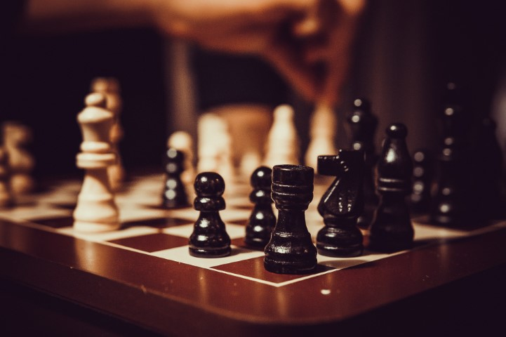
Fuente: Pexels.com Atajo de teclado: ALT+S
Haga clic en Insertar y elija los elementos que desee de las distintas galerías. Los temas y estilos también ayudan a mantener su documento coordinado. Cuando haga clic en Diseño y seleccione un tema nuevo.

FIGURA 2. Todas las imágenes tablas y gráficos estarán configurados en línea con el texto
y centradas en la página. Si necesita incluir varias imágenes seguidas, estas irán una debajo de la otra, en ningún caso se harán montajes complejos de las mismas. Se incluirá la palabra FIGURA o IMAGEN seguida de un número. Si se usan links en la descripción se acortarán con el servicio https://bitly.com/ Atajo de teclado: ALT+D
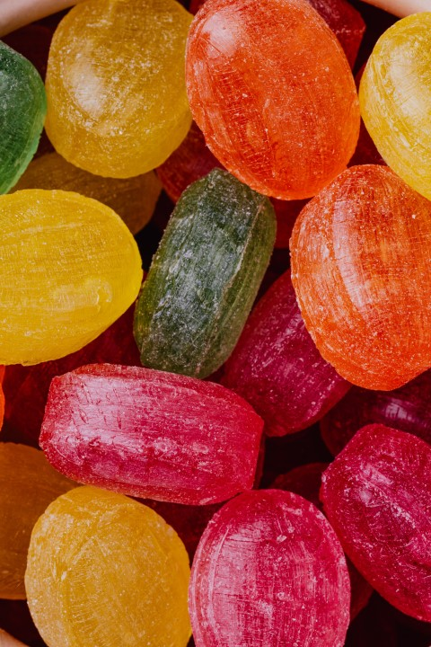
Fuente: Pexels.com
Para cambiar la forma en que se ajusta una imagen en el documento, haga clic y aparecerá un botón de opciones de diseño junto a la imagen. Cuando trabaje en una tabla, haga clic donde desee agregar una fila o columna y, a continuación, haga clic en el signo más.
La lectura es más fácil, también, en la nueva vista de lectura. Puede contraer partes del documento y centrarse en el texto que desee. Si necesita detener la lectura antes de llegar al final, Word le recordará dónde dejó la lectura, incluso en otros dispositivos.
GRÁFICO 1. Título de la figura. Los gráficos van numerados al igual que las fotografías. Además, se añadirán en línea con el texto y centrados. Siempre que sea posible ocuparán todo el ancho de la página y utilizarán la fuente Arial Narrow. Tendrán que poderse interpretar correctamente en blanco y negro, aunque se acepta el color. Si se usan links en la descripción se acortarán con el servicio https://bitly.com/. Atajo de teclado: ALT+D

Nota: Adaptado de Virus VIH [Fotografía],
por Consejo Superior de Investigaciones Científicas, 2011,
Flickr (https://flic.kr/p/aronSf). CC BY 2.0
El vídeo proporciona una manera eficaz para ayudarle a demostrar el punto. Cuando haga clic en Vídeo en línea, puede pegar el código para insertar del vídeo que desea agregar. También puede escribir una palabra clave para buscar en línea el vídeo que mejor se adapte a su documento. Para otorgar a su documento un aspecto profesional, Word proporciona encabezados, pies de página, páginas de portada. (no añadir varios saltos de línea sino un salto de página en estos casos donde no entra la siguiente imagen a continuación)

GRÁFICO 2. Los gráficos van numerados al igual que las fotografías. Además, se añadirán en línea con el texto y centrados. Siempre que sea posible ocuparán todo el ancho de la página y utilizarán la fuente Arial Narrow. Tendrán que poderse interpretar correctamente en blanco y negro aunque se acepta el color. Si se usan links en la descripción se acortarán con el servicio https://bitly.com/

Nota: Adaptado de Stocks for the Long Run (p. 120),
por J. J. Siegel , 2014, McGrawHillEducation.
Para cambiar la forma en que se ajusta una imagen en el documento, haga clic y aparecerá un botón de opciones de diseño junto a la imagen. Cuando trabaje en una tabla, haga clic donde desee agregar una fila o columna y, a continuación, haga clic en el signo más. La lectura es más fácil, también, en la nueva vista de lectura. Puede contraer partes del documento y centrarse en el texto que desee. Si necesita detener la lectura antes de llegar al final, Word le recordará dónde dejó la lectura. (no añadir varios saltos de línea sino un salto de página en estos casos donde no entra la siguiente imagen a continuación)

Para cambiar la forma en que se ajusta una imagen en el documento, haga clic y aparecerá un botón de opciones de diseño junto a la imagen. Cuando trabaje en una tabla, haga clic donde desee agregar una fila o columna y, a continuación, haga clic en el signo más.
TABLA 1. Las tablas tendrán un ancho máximo (y recomendado) de 11,5cm. Emplearán Arial Narrow del tamaño necesario para su correcta lectura. El color de fondo será blanco y las celdas estarán delimitadas por líneas finas. Si se usan links en la descripción se acortarán con el servicio https://bitly.com/
 | A |  |  | B | C | D | E
 | Serie independiente |  |  | Modelo Base (MBa) | MBa +Identidad | MBa +Emoción | Modelo Completo
 | Coef. B | R2  Corregida | Sig. | Coef.  B | Coef.  B | Coef.  B | Coef. B | Sig.
Variable
X1 Características Demográficas |  | 0,004 | 0,003* | - | - | - | - | -
Edad | 0,004 | - | 0,054 |  |  |  | 0,040 | 0,009**
Educación | -0,108 | - | 0,022* |  |  |  | -0,044 | 0,115
Género | -0,169 | - | 0,015* |  |  |  | -0,012 | 0,777
X2 Identidad | 0,578 | 0,426 | 0,000** | - | 0,369** | - | 0,341 | 0,000**
X3 Significado | 0,281 | 0,123 | 0,000** | - | - | - | -0,051 | 0,001**
X4 Apego | 0,262 | 0,100 | 0,000** | - | - | - | -0,038 | 0,011*
X5 Complacencia | 0,731 | 0,504 | 0,000** | 0,731** | 0,537** | 0,546** | 0,465 | 0,000**
X6 Emoción | 0,552 | 0,381 | 0,000** | - | - | 0,279** | 0,179 | 0,000**
R2 corregida del modelo |  |  |  | 0,504 | 0,642 | 0,570 | 0,659
Variación R2 sobre Modelo Base (MBa) |  |  |  |  | 0,138 | 0,066 | 0,155
Incremento de la varianza explicada sobre Mba |  |  |  |  | 13,80% | 6,60% | 15,50%
*El modelo de regresión es significativo al nivel 0,05.
**El modelo de regresión es significativo al nivel 0,01.
Nota: Todas los coeficientes de determinación del modelo ( R2 corregida)
son significativos al nivel 0,000
Fuente: elaboración propia
(no añadir varios saltos de línea sino un salto de página en estos casos donde no entra la siguiente imagen a continuación)

GRÁFICO 3. Si los gráficos o tablas son complejos pueden añadirse como imágenes.
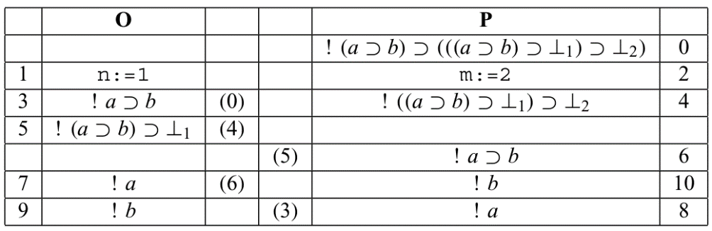
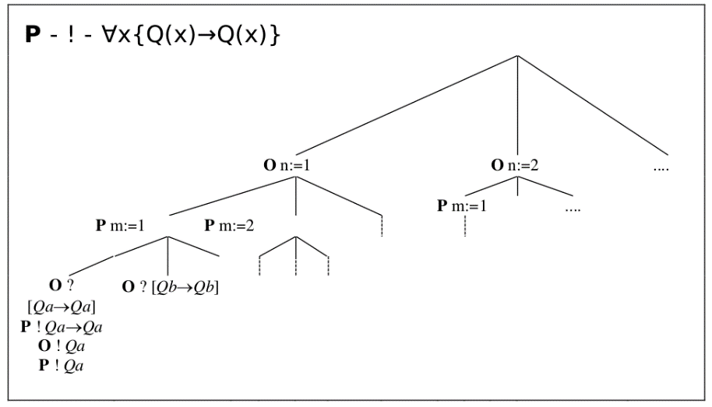
Fuente: elaboración propia
El vídeo proporciona una manera eficaz para ayudarle a demostrar el punto. Cuando haga clic en Vídeo en línea, puede pegar el código para insertar del vídeo que desea agregar. También puede escribir una palabra clave para buscar en línea el vídeo que mejor se adapte a su documento. Para otorgar a su documento un aspecto profesional, Word proporciona encabezados, pies de página, páginas de portada y diseños de cuadro de texto que se complementan entre sí. Por ejemplo, puede agregar una portada coincidente, el encabezado y la barra lateral.
Haga clic en Insertar y elija los elementos que desee de las distintas galerías. Los temas y estilos también ayudan a mantener su documento coordinado. Cuando haga clic en Diseño y seleccione un tema nuevo, cambiarán las imágenes, gráficos y gráficos SmartArt para que coincidan con el nuevo tema. Al aplicar los estilos, los títulos cambian para coincidir con el nuevo tema. Ahorre tiempo en Word con nuevos botones que se muestran donde se necesiten.

4. resultados
Para cambiar la forma en que se ajusta una imagen en el documento, haga clic y aparecerá un botón de opciones de diseño junto a la imagen. Cuando trabaje en una tabla, haga clic donde desee agregar una fila o columna.
- Al aplicar los estilos
- Los títulos cambian
- Al aplicar los estilos
- Los títulos cambian
- Seleccione
- Un tema nuevo
- Cambiarán las imágenes
- Gráficos y gráficos SmartArt
- Al aplicar los estilos
- Los títulos cambian
- Seleccione
- Un tema nuevo
A continuación, haga clic en el signo más. La lectura es más fácil, también, en la nueva vista de lectura. Puede contraer partes del documento y centrarse en el texto que desee. Si necesita detener la lectura antes de llegar al final, Word le recordará dónde dejó la lectura, incluso en otros dispositivos.

5. discusión
Haga clic en Insertar y elija los elementos que desee de las distintas galerías. Los temas y estilos también ayudan a mantener su documento coordinado. Cuando haga clic en Diseño y seleccione un tema nuevo, cambiarán las imágenes, gráficos y gráficos SmartArt para que coincidan con el nuevo tema. Al aplicar los estilos, los títulos cambian para coincidir con el nuevo tema. Ahorre tiempo en Word con nuevos botones que se muestran donde se necesiten.

6. conclusiones
El vídeo proporciona una manera eficaz para ayudarle a demostrar el punto. Cuando haga clic en Vídeo en línea, puede pegar el código para insertar del vídeo que desea agregar. También puede escribir una palabra clave para buscar en línea el vídeo que mejor se adapte a su documento. Para otorgar a su documento un aspecto profesional, Word proporciona encabezados, pies de página, páginas de portada y diseños de cuadro de texto que se complementan entre sí. Por ejemplo, puede agregar una portada coincidente, el encabezado y la barra lateral.

7. Agradecimientos/Apoyos (APARTADO OPCIONAL)
El vídeo proporciona una manera eficaz para ayudarle a demostrar el punto. Cuando haga clic en Vídeo en línea, puede pegar el código para insertar del vídeo que desea agregar. También puede escribir una palabra clave para buscar en línea el vídeo que mejor se adapte a su documento.

8. Referencias
Arnau, J. (2018). Fundamentos de la vía media. Alianza
Biset, E. (2011). Ontología política. Esbozo de una pregunta. Revista de Filosofía, 27 (1), 121-136. Universidad Nacional de Córdoba
Biset, E. (2011). Ontologías políticas. Imago Mundi
Bhabha, H. (2002). El lugar de la cultura. Manantial
Colella, L. (2015). Encuentros y desencuentros filosóficos y políticos entre Badiou y Ranciére. Contrastes. Revista Internacional de Filosofía, 20 (2), 217-230. Universidad de Málaga
Deleuze, G. (2007). Empirismo y subjetividad. Gedisa
Gramsci, A. (1977). Antología. Siglo XXI
Gramsci, A. (1971). El Materialismo Histórico y la Filosofía de Benedetto Croce. Nueva Visión
Han, K. (2002). Sin Chaeho and Nationalist Discourses in East Asia. Sungkyunkwan University
Kim, J. (2018). Eurocentrism and Development in Korea. Routledge
Lee, J. (2004). Reading National Heroes from Fantasy: Shin Chae-ho’s "The Dream Heaven”. The Review of Korean Studies,(pp 165-186). The Academy of Korean Studies
Panikkar, R. (2017). La experiencia filosófica de la India. Trotta
Schmid, A. (2002). Korea Between Empire. 1895-1919. Columbia University Press

Pautas para la elaboración de las Referencias bibliográficas
Se seguirán las normas APA 7ª edición. La lista de Referencias Bibliográficas estará por orden alfabético según los apellidos. Se aplicará el estilo “referencias” (ALT+G) de esta plantilla a cada entrada del listado.
Recomendamos revisar dicha normativa. Por gentileza de “Ámbitos. Revista Internacional de Comunicación” ponemos a su disposición un resumen de la misma:
https://drive.google.com/file/d/1e-rttEk9GN_GMUPk3a3ZTD3uZV25NrqK/view?usp=sharing
Tenga especial atención al uso de cursivas cuando se necesario atendiendo esta normativa APA.

Si tiene que añadir enlaces a una nota al pie o en cualquier parte del texto es obligatorio usar un acortador de enlaces. Recomendado https://bitly.com/ si no cuenta con alguna otra herramienta institucional (ORCID). Dispone del atajo de teclado ALT+A para este estilo.
Ejemplo de nota al pie. Dispone del atajo de teclado ALT+A para este estilo.

